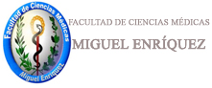
GUIA ORIENTADORA
Tema7: Primera asistencia medica
Clase encuentro No7 Traumatismo
Objetivos de la clase:
- Profundizar en el diagnóstico y la conducta a seguir en lo estudiado.
Sumario:
1 Traumatismos craneoencefálicos, maxilofaciales y raquimedulares.
2. Traumatismos torácicos, abdominales y del tractus urogenital.
Los estudiantes deberán cumplir las siguientes actividades:
1. Leer las indicaciones para la clase encuentro
2. Recopilar las dudas existentes, para ser evacuadas durante la clase.

Bibliografía :
1.

